

Vaše značka: Naše značka: Vyřizuje: V Drmoulu Mgr. Vladislava Chalupková 2. 12. 2017

tel. 354 671 325

**JMENOVÁNÍ ZAPISOVATELE OKRSKOVÉ VOLEBNÍ KOMISE**

V souladu s § 14 odst. 1 písm e) zákona č. 275/2012 Sb., o volbě prezidenta a o změně

a doplnění některých dalších zákonů, ve znění pozdějších předpisů:

**jmenuji zapisovatele okrskové volební komise: Aleše Chalupku**

pro prezidentské volby republiky, které se konají ve dnech: 12. – 13. ledna 2018,

případné II. kolo ve dnech 26. – 27. ledna 2018.

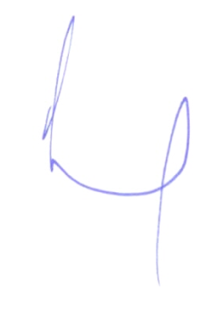

Mgr. Vladislava Chalupková

starostka obce